***Exercice 1 :***

On considère une lampe montée en série avec une diode entre A et B. On applique une tension UAB = 10V, l’ampèremètre indique alors une intensité.

**1)** Représenter les tensions UNP et UAB par des flèches sur la figure.

**2)** Calculer la tension UBC, sachant que la tension aux bornes de lampe est 6V.

**3)** Quelle serait, l’indication de l’ampèremètre quand on inverse les pôles du générateur. Expliquer.

[](adrarphysic.fr)

***[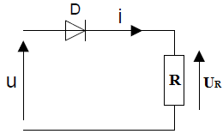](adrarphysic.fr)Exercice 2 :***

On considère le montage ci-contre :

La tension U est sinusoïdale alternative.

D est une diode supposée parfaite (tension de seuil nulle).

**1)** Quel est l'état de la diode quand U>0 ? En déduire la relation entre UR et U.

**2)** Quel est l'état de la diode quand U<0 ? En déduire la tension v.

**3)** Tracer U et UR en concordance de temps.

***Exercice 3 :***

Des élèves veulent déterminer la caractéristique d’un dipôle passif (le résistor).

**1)** Proposer le montage qui correspond à cette expérience.

**2)** On donne le tableau de mesure réalisé par les élèves :

|  |  |  |  |  |  |  |
| --- | --- | --- | --- | --- | --- | --- |
| I(A) | 0 | 0,08 | 0,1 | 0,13 | 0,2 | 0,25 |
| U(V) | 0 | 1,75 | 2,2 | 3,15 | 4,4 | 5,4 |

**a)** Déterminer une échelle et tracer la caractéristique intensité-tension de résistor.

**b)** Interpréter cette courbe

**3)** Les mêmes questions (a) et (b) pour le couple de mesures ci-dessous :

|  |  |  |  |  |  |  |  |  |  |
| --- | --- | --- | --- | --- | --- | --- | --- | --- | --- |
| I (mA) | 0 | 8 | 9,8 | 13,5 | 17,5 | 19 | 21,5 | 24,3 | 33,3 |
| U(V) | 0 | 2,6 | 3,2 | 4,5 | 5,7 | 6,3 | 7,25 | 8 | 10,5 |

***Exercice 4 :***

La caractéristique tension-intensité d’un dipôle résistor est donnée par la courbe suivante :

[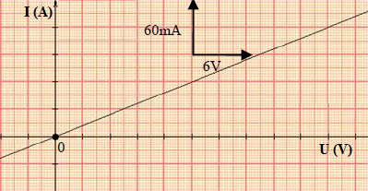](adrarphysic.fr)

**1)** Ce dipôle est-il symétrique ? Linéaire ? Passif ? Justifier.

**2)** Établir graphiquement la relation U = f(I) entre la tension U et l’intensité du courant I.

**3)**

**a)** Que représente le coefficient de proportionnalité entre U et I ?

**b)** Déterminer alors la valeur de la résistance R de ce résistor.

**4)** Quelle est la valeur de l’intensité I qui traverse ce résistor si la tension entre ces bornes U = 10 V ?

***Exercice 5 :***

Une diode a les caractéristiques suivantes (Caractéristique ci-dessous):

**1)** Est-ce la caractéristique d'une diode réelle, parfaite ou idéale ?

**2)** Expliquer brièvement le fonctionnement de cette diode.

**3)** On utilise le montage ci-dessus. Représenter en concordance des temps les tensions UR et UD.

(**e(t)** est sinusoïdale alternative)

[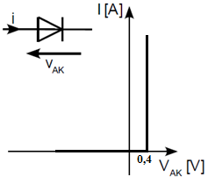](adrarphysic.fr) [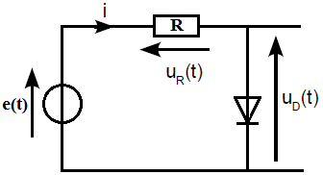](adrarphysic.fr)

***Exercice 6 :***

Ve(t)

Vs(t)

R

D

Vd

Soit le montage ci-dessous avec Vd = 0,6V.

* Etude du montage pour une tension Ve continue :

Ve est positif : Tracer le sens de cheminement du courant

(s’il y a courant).

Ve est négatif : Tracer le sens de cheminement du courant

(s’il y a courant).

* Etude en régime sinusoïdal :

Ve est maintenant sinusoïdal, d’amplitude maximale 10V et de fréquence 50Hz.

Tracer les chronogrammes Ve(t), Vs(t) et Vd(t)

Echelles : Ox : 6cm → 10ms, Oy : 2,5cm → 10V.

***Exercice 7 :***

Le caractéristique tension-intensité d’un dipôle est donné par la figure ci–dessous.

1. Déterminer la nature de du dipôle.
2. Ce dipôle est-il symétrique ? Linéaire ? Passif ? Justifier.

[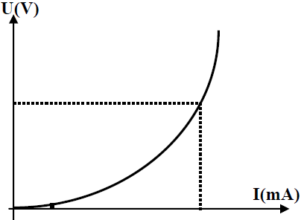](adrarphysic.fr)

***Exercice 8 :***

On considère le circuit électrique représenté par le schéma ci-dessous. La tension aux bornes de la pile vaut 9V.

[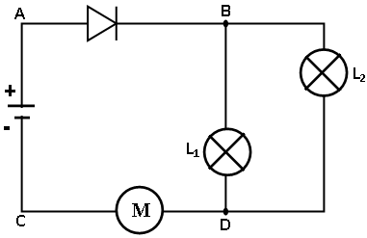](adrarphysic.fr)

**1)** Indiquer, sur le schéma du circuit, le sens conventionnel du courant électrique.

**2)** Que représentent UAC et UBD ?

**3)** Représenter, sur le schéma du circuit, les voltmètres permettant de mesurer ces deux tensions.

**4)** La tension aux bornes de la lampe L1 vaut 2,5 V. Déduire la tension aux bornes de la lampe L2. Justifier.

**5)** Etablir une relation entre les tensions suivantes : UAB, UDC, UAC et UBD.

**6)** La tension aux bornes du moteur est UDC = 3 V. Déterminer la tension aux bornes de la diode.

***Exercice 9 :***

**1)** La tension mesurée aux bornes d’un résistor et observée à l’oscilloscope donne la courbe ci-dessous.

[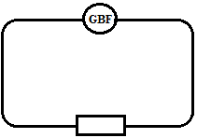](adrarphysic.fr) [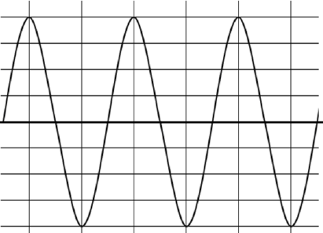](adrarphysic.fr)

**a)** Quelle est la nature de la tension observée ?

**b)** Le courant circule dans le résistor dans un seul sens ou bien de part et d’autre ?

**c)** Etant donné que la sensibilité horizontale de l’oscilloscope est 5ms/div et sa sensibilité verticale est 2V/div, déterminer la période T, la fréquence N de cette tension et la tension maximale Umax.

**2)** On donne la représentation du montage ci-dessous :

[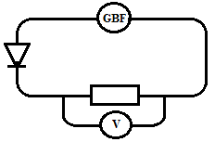](adrarphysic.fr)

**a)** Le courant circule-t-il dans le résistor dans un seul sens ou de part et d’autre ? Justifier.

**b)** Représenter la forme de la tension, aux bornes du résistor, observée à l’écran de l’oscilloscope sachant que le voltmètre indique 1,76 V.

**c)** La tension aux bornes du résistor est-elle alternative ? Justifier.

**d)** Quelle est la période T’ et la fréquence N’ de la tension aux bornes du résistor ?

***Exercice 10 :***

Discuter les caractéristiques tension-intensité de trois dipôles D1, D2 et D3 données ci-dessous :

[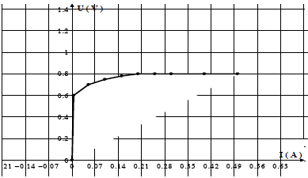](adrarphysic.fr)

[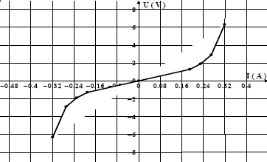](adrarphysic.fr)

[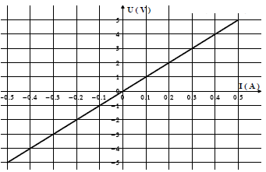](adrarphysic.fr)

***Exercice 11 :***

1. Discuter la symétrie de ces deux dipôles

[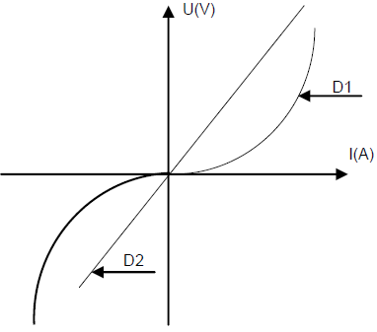](adrarphysic.fr)

**2)** L’un des dipôles est une lampe est l’autre un résistor. Préciser la caractéristique de chaque dipôle

**3)** Déterminer graphiquement la résistance R de résistor. On donne deux point du courbe O(0 ; 0) et A(0,080 ; 4)

**4)** Calculer la résistance équivalente si on monte 3 résistors de résistance R en série

**5)** Calculer la résistance équivalente si on monte 2 résistors de résistance R en parallèle

__________________________________________________